CENTRO DI RIFERIMENTO ONCOLOGICO
ISTITUTO NAZIONALE TUMORI - AVIANO
ISTITUTO DI RICOVERO E CURA A CARATTERE SCIENTIFICO DI DIRITTO PUBBLICO (D.I. 31/07/90)
Via Franco Gallini, 2 - 33081 AVIANO - Italy - C.F. P.I. 00623340932 - Tel. 39-434-659111 - Fax 39-434-652182.

Relazione sulla performance anno 2013

1 Presentazione 2
2 Normativa di riferimento 2
3 Programmazione triennale e annuale 3
3.1 Monitoraggio della gestione 4
4 Gestione per budget 7
4.1 Definizione degli obiettivi 7
4.2 Percorso di monitoraggio degli obiettivi/progetti 8
4.3 Valutazione della performance individuale 8

1 Presentazione

La presente relazione sulla performance è redatta ai sensi dell’art. 10, comma 1, lett. b) del D.LGS. 150/2009, dell’art. 6, comma 2, lettera b) della L.R. 16/2010 e sulla base delle indicazioni contenute nella delibera CIVIT (ora A.NA.C) n. 5/2012 avente per oggetto “ Linee guida ai sensi dell’art. 13, comma 6, lettera b), del D. Lgs. n. 150/2009, relative alla struttura e alla modalità di redazione della Relazione sulla performance di cui all’art. 10, comma 1, lettera b), dello stesso decreto”.
Il documento evidenzia a consuntivo i risultati di sintesi ottenuti dall’azienda rispetto agli obiettivi programmati e assegnati nell’anno 2013 e riportati nel programma annuale e nel documento di budget. Per maggiori dettagli si rinvia ai documenti che compongono il ciclo della performance.
La Relazione viene sottoposta - per la validazione - all’Organismo Indipendente di Valutazione della Performance ai sensi dell’art. 14, commi 4, lettera c, e dell’art. 6 del D.LGS 150/2009.

2 Normativa di riferimento
Il processo di programmazione e controllo delle aziende sanitarie del Friuli Venezia Giulia è disciplinato dalla L.R. 49/1996 “Norme in materia di programmazione, contabilità e controllo del Servizio sanitario regionale e disposizioni urgenti per l'integrazione socio-sanitaria” e dalla L.R. 23/2004 “Disposizioni sulla partecipazione degli enti locali ai processi programmatori e di verifica in materia sanitaria, sociale e sociosanitaria e disciplina dei relativi strumenti di programmazione, nonché altre disposizioni urgenti in materia sanitaria e sociale.” ed è articolato nelle seguenti fasi:
- programmazione triennale e annuale
- controllo trimestrale ed annuale
- gestione per budget.

3 Programmazione triennale e annuale

La programmazione del 2013 si è inserita in un contesto economico e normativo condizionato:
b) dalla presenza di norme nazionali vincolanti per la Regione e per le Aziende (DL 6-7-2012 n.95 convertito con Legge n. 135 del 7-8-2012 “Spending rewiew”, DL 13-9-2012 n. 158 “Decreto Balduzzi”, convertito con legge n. 189 del 8/11/2012, DL 18-10-2012, n. 179 “Ulteriori misure urgenti per la crescita del Paese” e altro);
c) dalla scadenza del Piano sociosanitario Regionale PSSR 2010-12 (DGR n. 465 del 11-03-2010) e del Piano per la prevenzione (DGR n 2757 del 29-12-2010), che in presenza di un quadro normativo in evoluzione sono stati prorogati anche per il 2013;
d) dalla crisi economica e relativa riduzione delle disponibilità economiche della Regione.

A fronte delle situazioni sopradescritte, le indicazioni della Regione in tema di programmazione delle Aziende e degli Enti Sanitari per l’anno 2013 sono state:
- il sostanziale mantenimento dei livelli di assistenza del 2012 in termini di prestazioni sanitarie erogate;
- l’attuazione di alcune linee progettuali orientate al miglioramento della qualità delle prestazioni e degli interventi sanitari erogati;
- la presenza di progetti di miglioramento gestionale.
L’area vasta, anche per il 2013, è stata lo strumento fondamentale per l’attuazione della pianificazione del Servizio Sanitario Regionale.
Il percorso di predisposizione del programma aziendale 2013, cosi come specificato dalle linee, si è realizzato attraverso la seguente sequenza:
- approvazione,da parte della Giunta Regionale della proposta di linee per la gestione del SSR. Questo documento annuale definisce importanti aspetti della programmazione tra cui le progettualità annuali e le risorse (DGR 2016 21.11.2014);
- predisposizione e invio alle Aziende, da parte della Direzione centrale salute, integrazione sociosanitaria, politiche sociali e famiglia (DCSISSPSF), di apposite indicazioni metodologiche a supporto della redazione dei PAL/PAO (nota prot. n. 20619/SPS/APA del 04.12.2013);
- elaborazione da parte delle Aziende della proposta di PAL/PAO 2013 e trasmissione della stessa alla DCSISSPSF (prot. CRO n. 19082/DG del 10.12.2012);
- approvazione definitiva delle linee da parte della Giunta (DGR 2271 del 21 dicembre 2012);
- negoziazioni della DCSISSPSF con le Aziende delle varie aree vaste, aventi ad oggetto la verifica della fattibilità tecnica, della sostenibilità economica e del rispetto delle indicazioni pianificatorie regionali delle proposte di PAL/PAO presentate (negoziazione dell’area vasta pordenonese in data 17.12.2012);
- approvazione del PAL/PAO 2013 (deliberazione CRO n. 210 del 28.12.2012);
- adozione del programma ed il bilancio preventivo annuale consolidato da parte della Giunta Regionale (DGR n. 1253 del 12.07.2014);
- approvazione del Patto tra Regione e Direttori generali degli enti del servizio sanitario regionale (DGR n. 1942 del 20.10.2013).

Il programma annuale aziendale riporta la programmazione quali-quantitativa delle prestazioni, le linee di attività dell’area clinico-assistenziale e di ricerca e gli obiettivi afferenti alle linee progettuali indicate dalla Regione.
Sempre secondo le indicazioni delle linee per la gestione del SSR, il documento non contiene la revisione del programma e del bilancio preventivo triennale.
3.1 Monitoraggio della gestione

TRIMESTRALE
Il monitoraggio trimestrale dell’attuazione del programma e del rispetto dei vincoli di bilancio è stato effettuato secondo le indicazioni della LR 49/1996 con la seguente articolazione:
 | I trimestre  (delibera CRO n. 88 del 15.05.2013) | II trimestre II  (delibera CRO n. 146 del 31.07.2013) | III trimestre  (delibera CRO n. 194 del 31.10.2013)
Risorse economiche
Manovra del personale
Piano degli investimenti
Progettualità aziendali

ANNUALE
Il controllo annuale è stato realizzato attraverso la predisposizione del bilancio consuntivo corredato dalla relazione sulla gestione che esplicita, motiva e commenta i risultati rispetto agli obiettivi posti in sede di programmazione, con particolare riferimento agli investimenti, ai ricavi, ai costi e agli oneri dell’esercizio (delibera n. 111 del 30.04.2014).

Sintesi dei risultati della programmazione anno 2013
Negli ultimi 4 anni l’attività assistenziale dell’Istituto ha risentito dei lavori di messa a norma dell’edificio che hanno interessato tutti i piani dell’edificio e che hanno richiesto un notevole impegno da parte del personale sanitario finalizzato a ridurre i disagi dei pazienti. Tali ristrutturazioni hanno cambiato la struttura del CRO migliorandone la sicurezza, l’aspetto e, in molti casi, anche la funzionalità.
L’ultimo lotto degli interventi realizzati nel corso del 2013 ha coinvolto il V piano, modificando in modo importante la logistica dell’attività operatoria: per circa otto mesi sono state disponibili solamente 2 sale operatorie anziché 4. Durante questo periodo si sono apportate modifiche organizzative tali da minimizzare l’impatto sui tempi di attesa e sui volumi di attività.
I lavori hanno, inoltre, interessato l’attività svolta al V piano dalla sezione trapiantologica che è stata sospesa per circa 2 mesi.
Nel complesso, il CRO è riuscito a mantenere anche nel 2013 un adeguato volume di attività per i cittadini regionali ed extra-regionali, nonostante le limitazioni soprariportate.
L’attrazione esercitata sulla popolazione oncologica (più del 50% dei pazienti provengono da fuori regione) è legata alle peculiarità del CRO, che sono l’approccio diagnostico e terapeutico multidisciplinare, la traslazionalità delle cure, l’innovazione scientifica e la centralità del paziente come persona e soggetto sociale.
La qualità complessiva dell’Istituto è stata valutata da diversi soggetti internazionali per le diverse aree e globalmente da Accreditation Canada.
Nel 2013, inoltre, è continuata una valida attività scientifica che, coinvolgendo numerosi ricercatori, si concretizza in una costante qualità degli indicatori di produzione scientifica (IF), in ulteriori sviluppi di reti e relazioni con centri internazionali e nazionali che contribuiscono in modo significativo a far conoscere il CRO nella comunità scientifica, e nella traslazione di importanti conoscenze teoriche in trattamenti al letto del paziente.
Il CRO ha partecipato attivamente alle progettualità regionali e di area vasta definite nel documento di “programma ed il bilancio preventivo annuale consolidato” e nel patto del direttore generale, con particolare riferimento:
- contenimento dei tempi di attesa
- prevenzione
- gestione del rischio clinico
- assistenza sanitaria
- miglioramenti gestionali di area vasta.

Dalla sintesi della programmazione aziendale contenuta nell’allegato 3 alla DGR n. 2025 del 31.10.2014 avente per oggetto: “L.R. 49/1996, ART. 29 – Gestione del Servizio Sanitario Regionale nell’anno 2013 – approvazione degli atti relativi al controllo annuale”, si evince il sostanziale raggiungimento di tutti gli obiettivi assegnati.

Di seguito si riportano i dati relativi all’attività e alle principali voci di costo degli anni 2012-2013:
Indicatori LEA
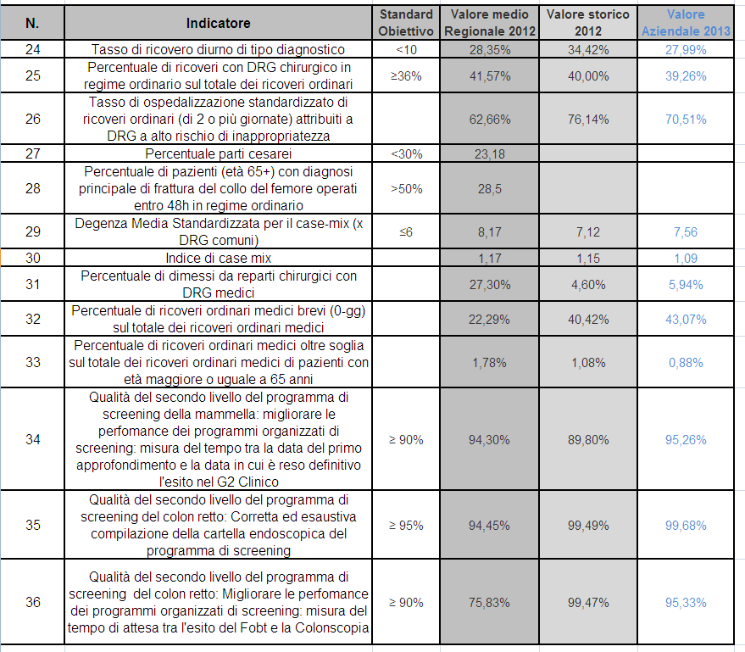
Attività di ricovero | Anno 2012 | Anno 2013
Numero ricoveri ordinari | 4.177 | 4.136
Numero ricoveri DH | 4.681 | 4.159
TOTALI | 8.858 | 8.295
Peso medio DRG ordinari | 1,35 | 1,28
Degenza media ordinaria | 6,09 | 5,92
Provenienza (ordinari e day hospital):
regionale | 47,26% | 48,00%
extra-regionale | 52,74% | 52,00%

Attività di specialistica ambulatoriale | Anno 2012 | Anno 2013
numero prestazioni specialistiche per esterni | 383.914 | 378.740

Attività di ricerca | Anno 2012 | Anno 2013
Numero pubblicazione | 249 | 255
Impact factor | 1078,9 | 1039,3

Forza Lavoro al 31 dicembre | Anno 2012 | Anno 2013
Ruolo sanitario | 400,40 | 397,90
Ruolo professionale | 2 | 2
Ruolo tecnico | 139,87 | 136,03
Ruolo amministrativo | 66,03 | 63,03
totali | 608,3 | 598,97
La tabella non considera il personale a tempo determinato finanziato con fondi di ricerca.
 | Conto Economico redatto secondo lo scheda regionale | Anno 2012 | Anno 2013
 | VALORE DELLA PRODUZIONE | 96.182.581,0 | 94.865.475,0
 | COSTI DELLA PRODUZIONE | (91.912.980,0) | (90.639.809,0)
 | Acquisti di beni | (29.867.056,0) | (28.565.817,0)
 | Acquisti di servizi | (11.477.795,0) | (13.293.561,0)
 | Godimento di beni di terzi | (1.358.215,0) | (1.032.189,0)
 | Costi del personale | (38.527.092,0) | (38.066.971,0)
 | Costi generali ed oneri diversi di gestione | (4.156.146,0) | (3.821.245,0)
 | Ammortamenti e svalutazioni | (4.651.261,0) | (4.585.949,0)
 | Variazione delle rimanenze | (655.005,0) | 32.888,0
 | Accantonamenti per rischi | (1.220.410,0) | (1.306.965,0)
 | PROVENTI E ONERI FINANZIARI | 18.150,0 | (340.360,0)
 | PROVENTI E ONERI STRAORDINARI | 508.127,0 | (76.397,0)
 | Imposte sul reddito dell'esercizio | (59.948,0) | (58.084,0)
 | UTILE/PERDITA DELL'ESERCIZIO | 4.735.930,0 | 3.750.825,0
4 Gestione per budget
4.1 Definizione degli obiettivi

Partendo dagli obiettivi strategici definiti nel programma annuale, l’Istituto ha avviato il percorso di budget attraverso il quale i responsabili delle “unità operative” sono stati portati a conoscenza dell’evoluzione definitiva della programmazione aziendale per il 2013 e hanno concertato con le direzioni dell’Istituto le modalità più adeguate per conseguire gli obiettivi a questo assegnati con le risorse disponibili.
Il percorso si è sviluppato secondo la seguente cronologia:
- individuazione dei criteri per la predisposizione delle schede di budget 2013 ed esame degli stessi da parte dell’Organismo Indipendente di Valutazione (nella seduta del 21.01.2014);
- predisposizione della documentazione di budget da parte delle direzioni;
- svolgimento della prima serie di incontri di negoziazione di budget con la direzione strategica nelle giornate del 6, 7 e 21 febbraio 2013 a cui hanno partecipato i direttori di dipartimento, di struttura complessa, di struttura semplice dipartimentale, le posizioni organizzative e, per il dipartimento chirurgico, il coordinatore del gruppo operatorio, aggregati per dipartimento;
- discussione delle schede di budget all’interno dei dipartimenti e delle strutture operative;
- confronto conclusivo nelle giornate del 21, 25 e 26 febbraio 2013 tra i soggetti di cui al punto 3.;
- elaborazione definitiva da parte delle direzioni delle schede di budget:
- di struttura operativa (area dirigenza);
- di dipartimento (area comparto);
- progettazione da parte delle direzioni delle schede di budget delle tecnostrutture sanitaria, scientifica e amministrativa e delle funzioni di staff del Direttore Generale;
- trasmissione delle schede di budget ai responsabili di budget con nota del Direttore Generale (prot. 3596/DG) con invito a restituirne copia firmata dal responsabile ed a comunicarne i contenuti ai collaboratori tramite firma di presa visione;
- presa atto conclusione del percorso di definizione del budget 2013 (delibera del direttore generale n. 77 del 30.04.2013).

Nelle diverse schede di budget gli obiettivi strategici aziendali sono stati declinati in obiettivi operativi distinti in obiettivi incentivati (il raggiungimento influisce sulla valutazione individuale e sulla retribuzione di risultato in base ai pesi assegnati) e in obiettivi di mandato (il raggiungimento influisce solo sulla valutazione individuale del personale).

Per i direttori di struttura complessa sono stati, inoltre, individuati due obiettivi che rappresentano la precondizione per la valutazione positiva di tutti gli altri obiettivi incentivati:
- contenimento dei consumi di prodotti farmaceutici per i direttori delle strutture di oncologia;
- rispetto dell’equilibrio di bilancio per gli altri direttori.

Con deliberazioni del direttore generale n. 91-92-93/2014 sono stati, inoltre, individuati e assegnati alla varie strutture operative/direzioni/dipartimenti gli obiettivi correlati alle risorse aggiuntive regionali per l’anno 2013 nell’ambito delle aree prioritarie individuate dalla Regione con le DGR 331/2013, 332/2013 e 333/2013.
Con le stesse deliberazioni sono stati definitivi dei progetti individuali in riferimento allo svolgimento di attività ritenute di particolare rilievo aziendale.

4.2 Percorso di monitoraggio degli obiettivi/progetti

Verifiche intermedie schede di budget
Nel corso del 2013 sono state realizzate due serie di incontri (maggio e ottobre) tra le direzioni e i responsabili di budget finalizzati al monitoraggio della performance per l’area del comparto e della dirigenza. Durante queste riunioni sono stati proposti nuovi obiettivi e modifiche motivate ad obiettivi/indicatori/risultati. Le modifiche sono state valutate e approvate dall’OIVP nelle sedute del 18.06, 17.07, 16.09 e 22.10. Le schede di budget delle direzioni sono state inoltre adeguate agli obiettivi di trasparenza individuati nella bozza del programma triennale per la trasparenza e l’integrità 2013-2015 (delibera n. 147 del 16.08.2013). Tutte le modifiche negoziate sono state approvate con delibera del direttore generale n. 196 del 06.11.2013.

Valutazione annuale schede di budget
Alla chiusura dell’esercizio di budget si è proceduto alla verifica dei risultati raggiunti rispetto agli obiettivi assegnati nelle diverse schede di budget.
il raggiungimento degli obiettivi è stato attestato dalla direzione strategica di competenza sulla base di propri strumenti di monitoraggio o avvalendosi della documentazione prodotta dai responsabili che hanno partecipato al percorso di budget 2013. Si precisa che nel mese di gennaio 2014 è scaduto l’OIVP e solo nel mese di agosto si è potuto procedere alla nomina del nuovo organismo, dopo il parere favorevole dell’A.NA.C datato 07.08.2014. Questo ha determinato dei ritardi nel processo di validazione delle risultanze da parte dell’OIVP che si è concluso solo in data 23 ottobre.
Complessivamente tutte le strutture/dipartimenti/direzioni hanno avuto una valutazione superiore al 93%.
Per quanto riguarda la valutazione finale dei singoli obiettivi di budget, si rimanda alle schede allegate alla delibera di “Presa atto raggiungimento obiettivi di budget anno 2013”.

4.3 Valutazione della performance individuale

Il ciclo della performance si chiude con la valutazione individuale del personale dipendente.
Negli ultimi anni l’Istituto ha avviato un processo di valutazione della performance individuale differenziato a seconda che si tratti di personale dirigente o non dirigente.

La valutazione individuale della dirigenza analizza e misura in modo trasparente la performance dei dipendenti e valorizza il loro impegno e i loro risultati.
Lo strumento utilizzato è rappresentato da una scheda di valutazione in formato excel ed è articolata in 7 dimensioni:
- caratteristiche comportamentali,
- collaborazione e partecipazione multidisciplinare,
- capacità organizzative,
- qualità e formazione professionale,
- rapporti con i Cittadini,
- contributo individuale alle attività relativa agli obiettivi di budget dell'anno in corso
- attività scientifiche e didattiche.
Le diverse dimensioni sono “pesate” attraverso coefficienti di correzione variabili che contribuiscono a rendere il punteggio coerente con le responsabilità dirigenziali attribuite. Ciascuna dimensione è scomposta in più fattori di osservazione, il cui valore medio moltiplicato per il coefficiente fornisce il valore della dimensione.
Tra i fattori di osservazioni sono ricompresi anche gli obiettivi descritti nella scheda di budget al fine di rendere coerenti i due strumenti di valutazione.

La valutazione individuale del comparto è effettuata tramite una scheda semplificata che considera due dimensioni: contributo individuale agli obiettivi di budget di gruppo e componenti professionali ed organizzative.

La valutazione individuale positiva rappresenta, sia per la dirigenza che per il comparto, la precondizione per accedere ai sistemi di incentivazione. Non vi sono graduazioni ulteriori di valutazione all’intero di un giudizio positivo complessivo.
Per l’anno 2013 la valutazione della performance individuale del personale della dirigenza e del comparto si è conclusa in data 21 novembre 2014 e tutte le schede sono positive.

Aviano, 3 dicembre 2014

IL DIRETTORE GENERALE
– Dr. Piero Cappelletti –

